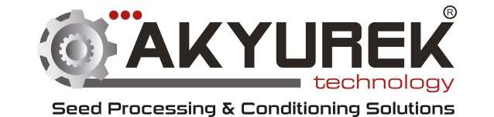

İŞ SAĞLIĞI VE GÜVENLİĞİ POLİTİKAMIZ

Akyürek Makine, faaliyetlerini sürdürürken insanı en değerli varlık olarak kabul etmekte ve çalışanlarının sağlığına önem vererek, çalışanlarının sağlıklı ve güvenli bir ortamda çalışmasını sağlamayı sürdürülebilirlik politikaları çerçevesinde en önemli öncelikleri arasında görmektedir. İş Sağlığı ve Güvenliği politikamız İSG yönetim sistemi temelinde yürütülmektedir.
İş Sağlığı ve Güvenliği politikamız aşağıdaki yer alan unsurlardan oluşmaktadır:
İş sağlığı ve güvenliğine ilişkin yasal mevzuata ve yönetmeliklere uymak.
Çalışanlarımıza iş sağlığı ve güvenliği konusunda eğitim vererek, bu konuda çalışanlarına yetkinlikler kazandırmak ve kişisel farkındalıklarının artırılmasını sağlamak.
Can ve mal güvenliği için tehlike oluşturan yangın, yaralanma ve hastalık gibi tehlikelere karşı tüm tedbirleri almak ve bu konuyla ilgili yürütülen çalışmaların uygulanabilirliğini denetlemek ve gerekli güncellemeleri yapmak.
İşyerinde iş kazası ve meslek hastalıkları riskini azaltacak ve ortadan kaldıracak şekilde risk değerlendirmesi yaparak çalışanlar için güvenli, sağlıklı ve ergonomik işyeri ortamını sağlamak.
İş sağlığı ve güvenliği risklerini en aza indirecek mevcut yatırımları iyileştirmek.
Yeni yatırımları gerçekleştirirken, iş sağlığı ve güvenliğini ve yasal düzenlemeleri dikkate almak.
Çevre ile Kalite Yönetim sistemleri mevzuatına saygılı olmak; bu maksatla ilgili sistemleri kurarak, firma içinde izlenebilirliği sağlamak.
İş sağlığı ve güvenliğine ilişkin uygun teknolojik ekipmanları kullanarak sürekli iyileştirmelerde bulunmak.
Çalışma arkadaşlarımıza sağlıklı ve güvenli bir çalışma ortamı sunmayı, olası meslek hastalıkları ve yaralanmaları önleyici yaklaşımlar geliştirmek
Sıfır kaza hedeflerine ulaşmak için gerekli çabayı göstermek
Operasyonel faaliyetlerimizi sürekli iyileşmeyi temel alan bir çerçevede yönetmek
Mevcut en iyi teknolojileri kullanarak İSG performansımızı geliştirmek

ÜST YÖNETİM VE TÜM DİREKTÖRLER ADINA
AHMET AKYÜREK ALİ AKYÜREK

